CMD - Hotéis & Resorts
Especificação Técnica – ET005 – Cadastro de Serviços

Histórico das Revisões

Data | Versão | Descrição | Autor
15-04-2012 | 1.0 | Documento Original | Alex de Souza Porto
Referências aos modelos utilizados e referenciados por este documento são:

Cadastro de Serviços

Interface com outros sistemas

Sem interface com outros sistemas

Diagrama de Classes
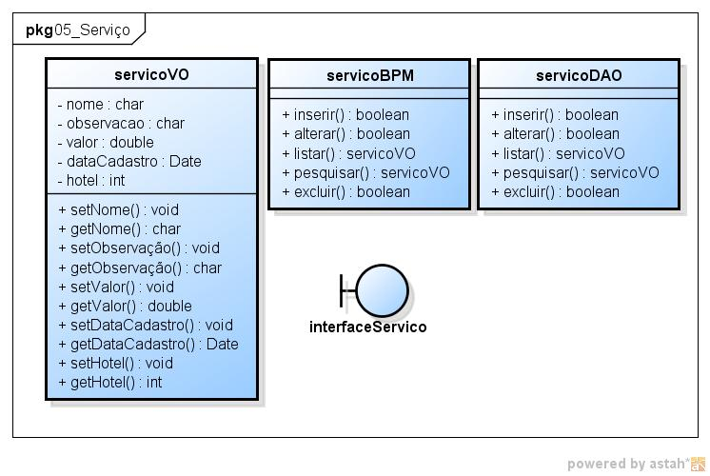

Diagrama de Seqüência
Inserir Serviço
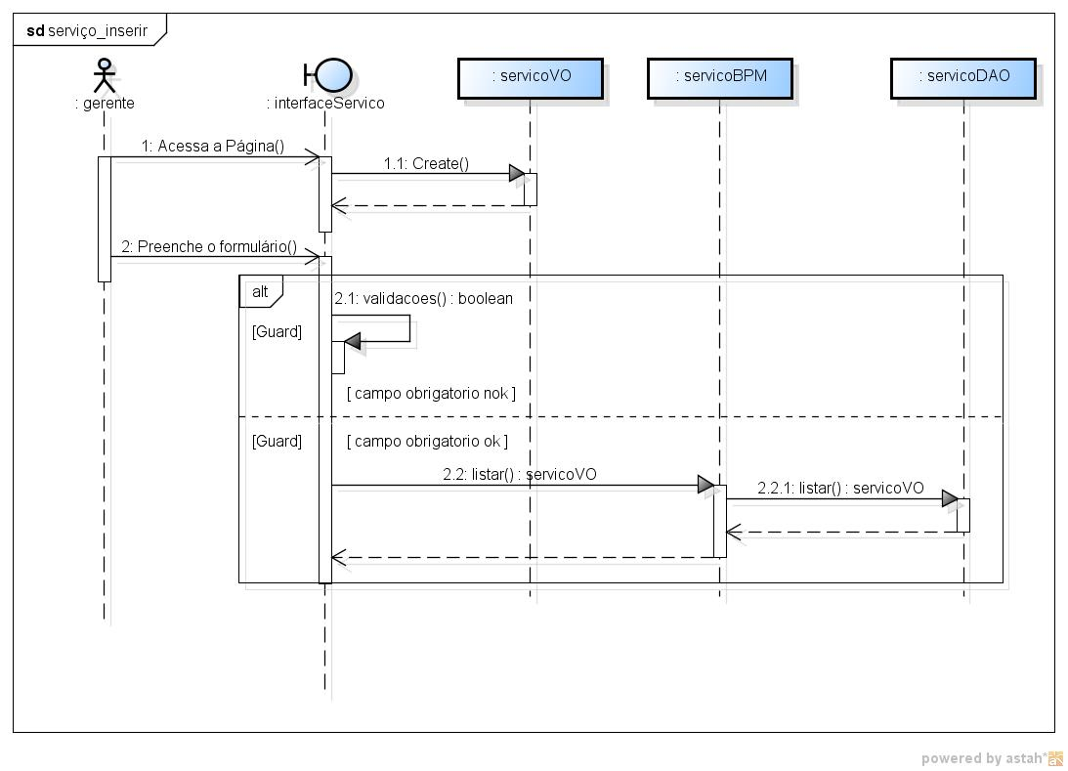
Alterar Serviço
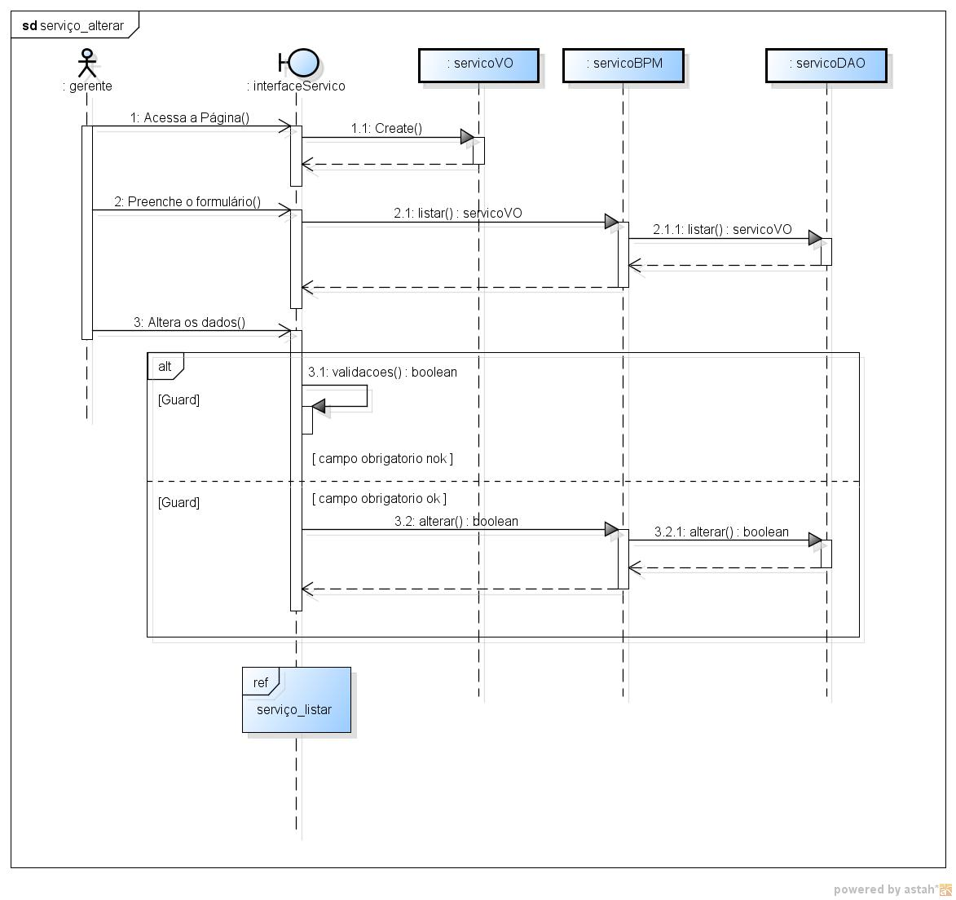
Listar Serviço

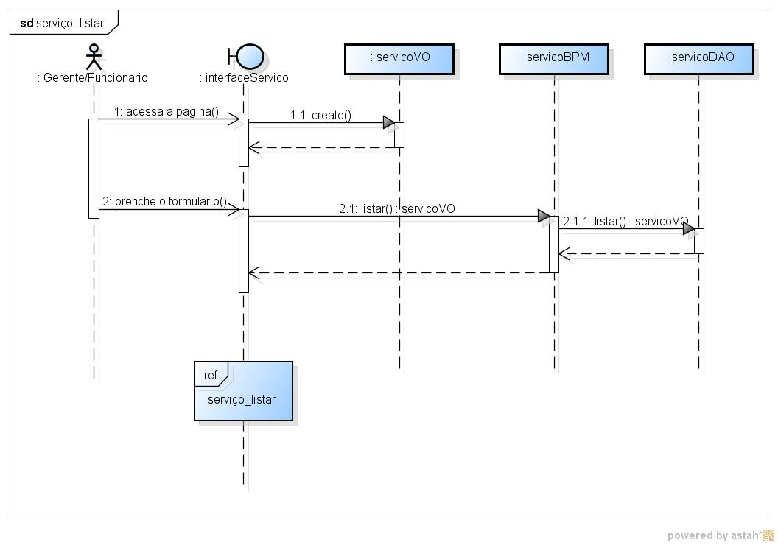
Pesquisar Serviço

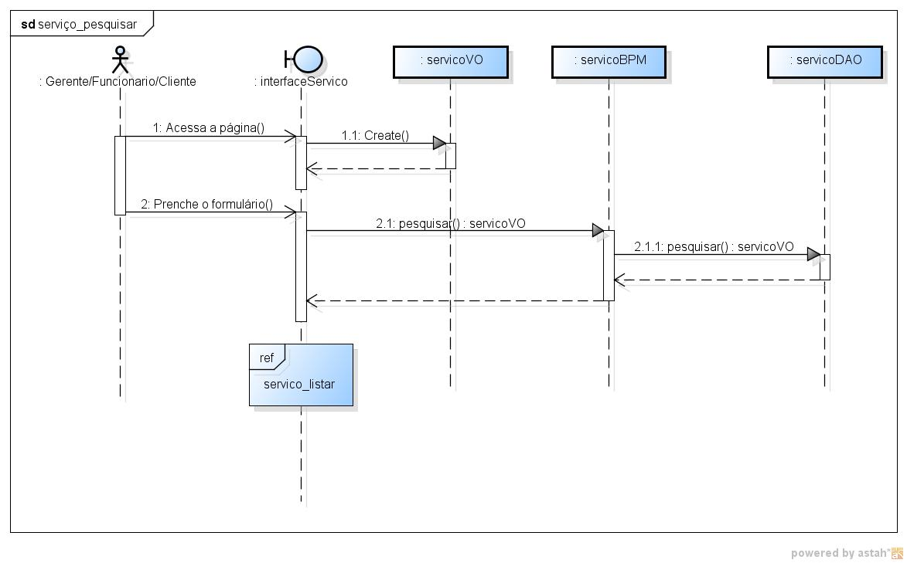
Exluir Serviço

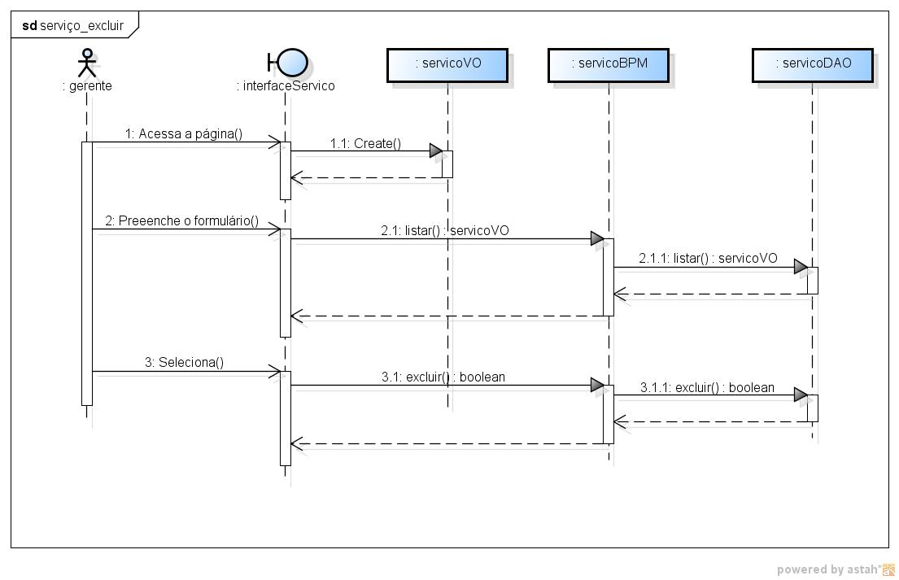

Mensagens dos Diagramas de Seqüência
Segue abaixo o layout dos parâmetros de entrada e saída das mensagens contempladas pelos diagramas de seqüência da especificação técnica:

M001 – inserir serviço
BUFFER DE ENTRADA
Entidade Pai | Entidade Atual | Atributo | Tipo | Cardinalidade | Descrição | Valor Padrão
- | servicoVo | servicoVo | servicoVo | 1 | Atributos do servico | -
BUFFER DE SAÍDA
Entidade Pai | Entidade Atual | Atributo | Tipo | Cardinalidade | Descrição | Valor Padrão
- | - | Resultado | boolean | 1 | Resultado do cadastro | True/false

M002 – Alterar serviço
BUFFER DE ENTRADA
Entidade Pai | Entidade Atual | Atributo | Tipo | Cardinalidade | Descrição | Valor Padrão
- | servicoVo | servicoVo | servicoVo | 1 | Atributos do produto | -
BUFFER DE SAÍDA
Entidade Pai | Entidade Atual | Atributo | Tipo | Cardinalidade | Descrição | Valor Padrão
- | - | Resultado | boolean | 1 | Resultado da alteração | True/false

M003 – listar serviço
BUFFER DE ENTRADA
Entidade Pai | Entidade Atual | Atributo | Tipo | Cardinalidade | Descrição | Valor Padrão
- | servicoVo | codigo | string | 0..1 | Nome do serviço | -
BUFFER DE SAÍDA
Entidade Pai | Entidade Atual | Atributo | Tipo | Cardinalidade | Descrição | Valor Padrão
- | servicoVo | servicoVo | servicoVo | 0..n | Atributos do serviço | -

M004 – pesquisar serviço
BUFFER DE ENTRADA
Entidade Pai | Entidade Atual | Atributo | Tipo | Cardinalidade | Descrição | Valor Padrão
- | servicoVo | codigo | string | 0..1 | Nome do serviço | -
BUFFER DE SAÍDA
Entidade Pai | Entidade Atual | Atributo | Tipo | Cardinalidade | Descrição | Valor Padrão
- | servicoVo | servicoVo | servicoVo | 0..n | Atributos do serviço | -

M005 – excluir produto
BUFFER DE ENTRADA
Entidade Pai | Entidade Atual | Atributo | Tipo | Cardinalidade | Descrição | Valor Padrão
- | servicoVo | codigo | int | 0..1 | código do serviço | -
BUFFER DE SAÍDA
Entidade Pai | Entidade Atual | Atributo | Tipo | Cardinalidade | Descrição | Valor Padrão
- | servicoVo | servicoVo | servicoVo | 0..n | Atributos do serviço | -

Diagrama de Atividades
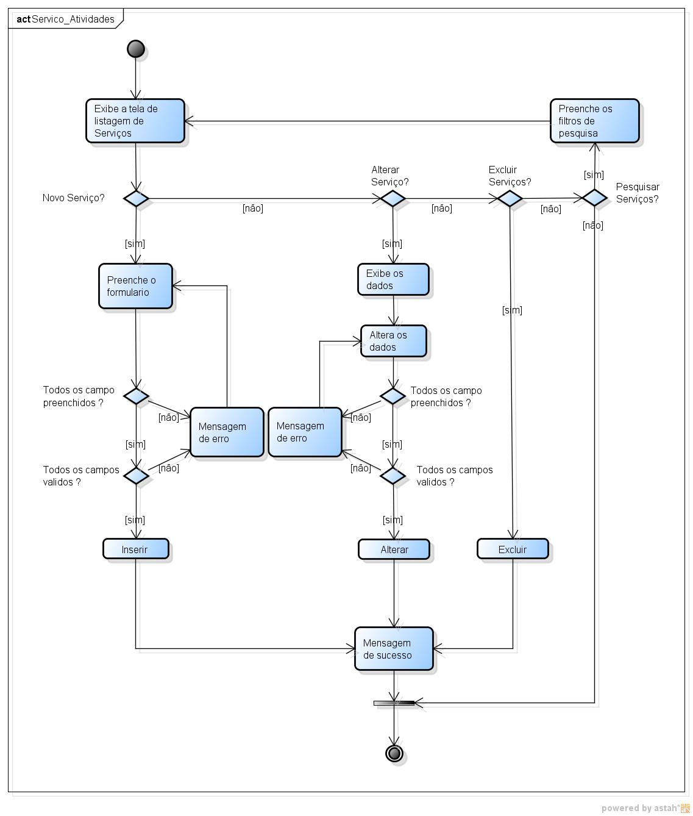

Diagrama de Estados
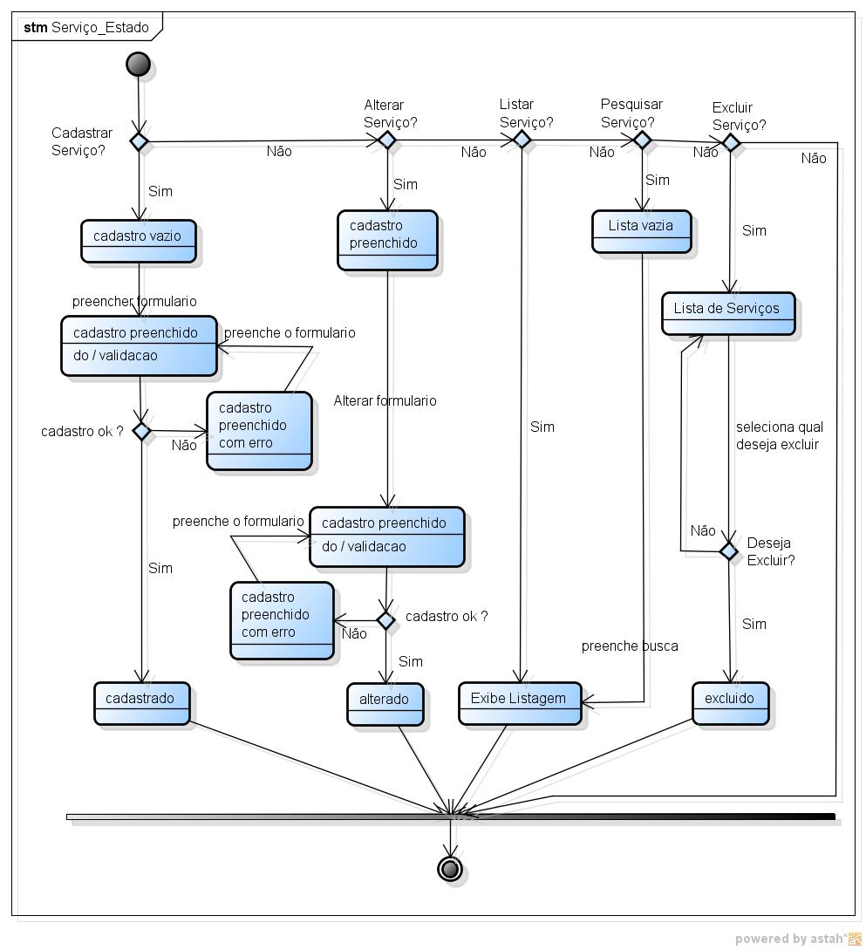

Diagrama Entidade Relacionamento
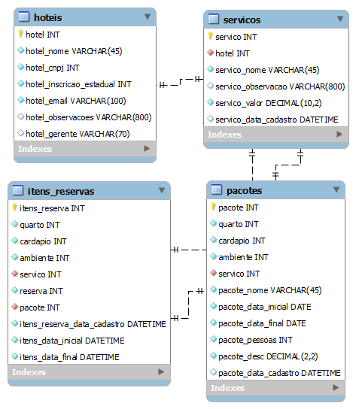

Serviços
Atributo | Tipo | Tamanho | Descrição
Servico | Int | 11 | Chave primaria
Hotel | Int | 11 | Chave estrangeira
Servico_nome | Varchar | 45 | Nome do serviço
Servico_observacao | Varchar | 200 | Observação
Servico_valor | Decimal | 10,2 | Valor do pacote
Servico_data_cadastro | dateTime |  | Data e hora do cadastro

hotel
Atributo | Tipo | Tamanho | Descrição
hotel | Int | 11 | Chave primaria
hotel_nome | Varchar | 45 | Nome hotel
hotel_cnpj | Int | 50 | cnpj hotel
hotel_inscricao_estadual | Int | 50 | Inscrição estadual
hotel_email | Varchar | 100 | Email hotel
hotel_observacoes | Varchar | 800 | Observaçoes do hotel
hotel_gerente | Varchar | 70 | Nome do gerente

Itens reservas
Atributo | Tipo | Tamanho | Descrição
Itens_reserva | Int | 11 | Chave primaria
Quarto | Int | 11 | Chave estrangeira
Cardapio | Int | 11 | Chave estrangeira
Ambiente | Int | 11 | Chave estrangeira
Servico | Int | 11 | Chave estrangeira
Reserva | Int | 11 | Chave estrangeira
Pacote | Int | 11 | Chave estrangeira
Itens_reserva_data_cadastro | DateTime |  | Data e hora de cadastro
Itens_reserva_data_inicial | DateTime |  | Data inicial
Itens_reserva_data_final | DateTime |  | Data final

Pacotes
Atributo | Tipo | Tamanho | Descrição
Itens_reserva | Int | 11 | Chave primaria
Quarto | Int | 11 | Chave estrangeira
Cardapio | Int | 11 | Chave estrangeira
Ambiente | Int | 11 | Chave estrangeira
Servico | Int | 11 | Chave estrangeira
Reserva | Int | 11 | Chave estrangeira
Pacote | Int | 11 | Chave estrangeira
Itens_reserva_data_cadastro | DateTime |  | Data e hora de cadastro
Itens_reserva_data_inicial | DateTime |  | Data inicial
Itens_reserva_data_final | DateTime |  | Data final

